115年3月3日餐點照片
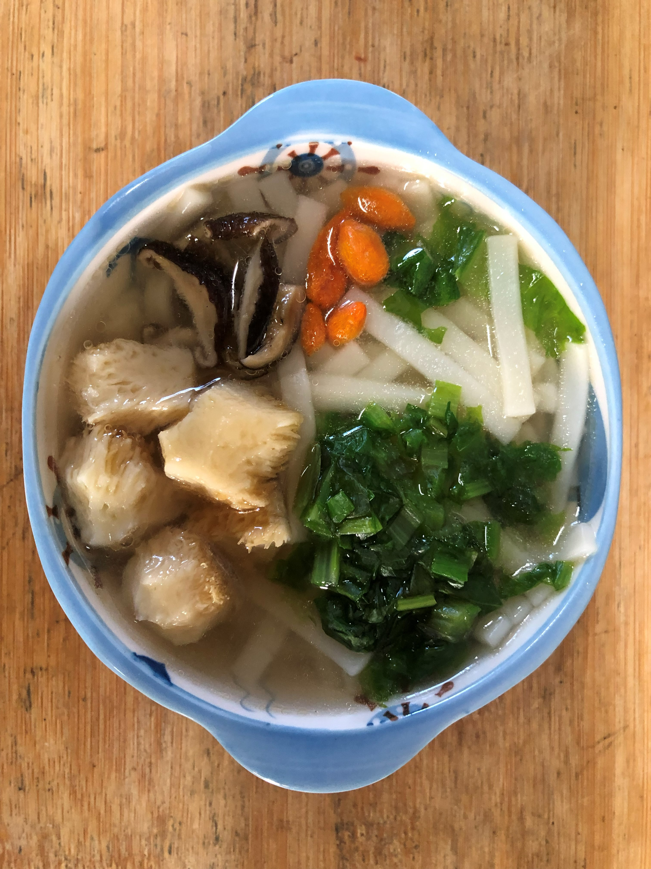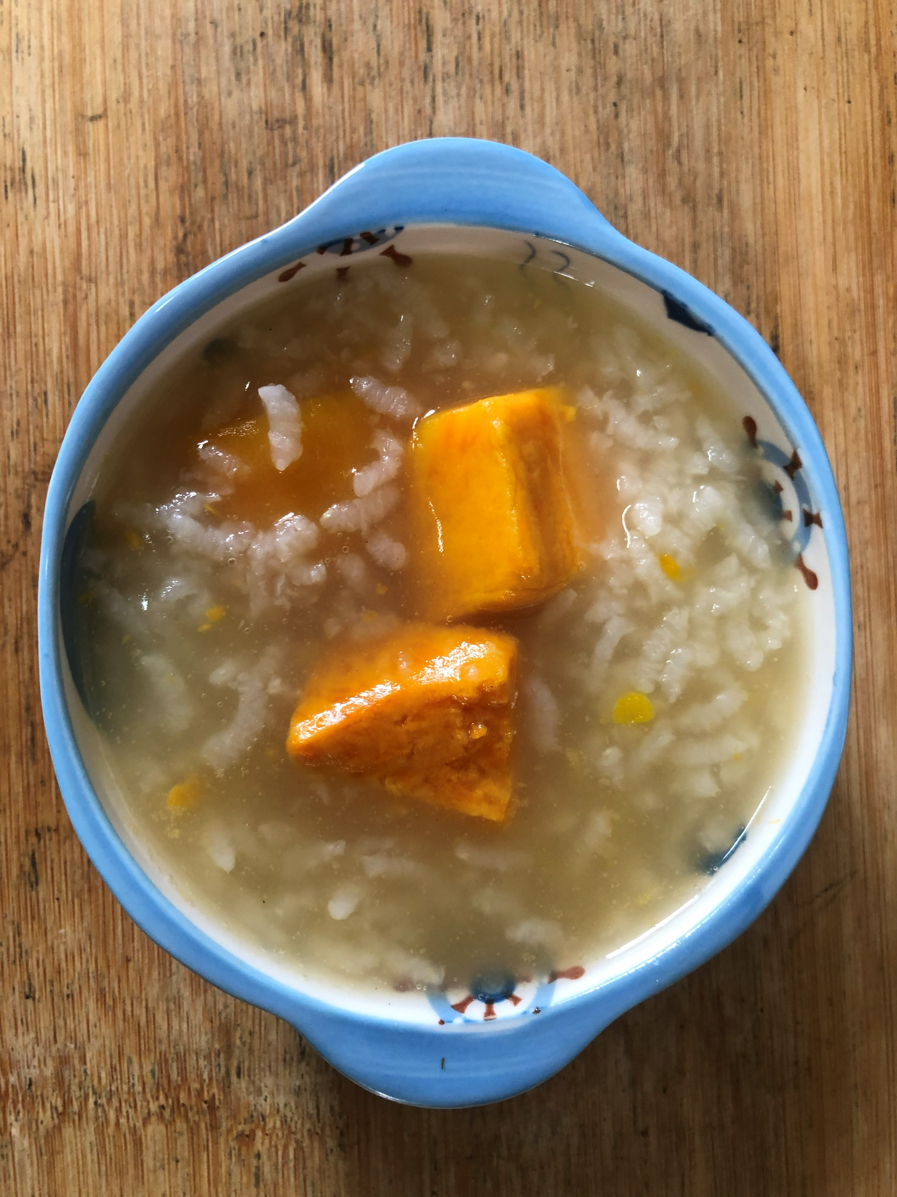
早餐(藥膳意麵) 下午點心(地瓜粥)
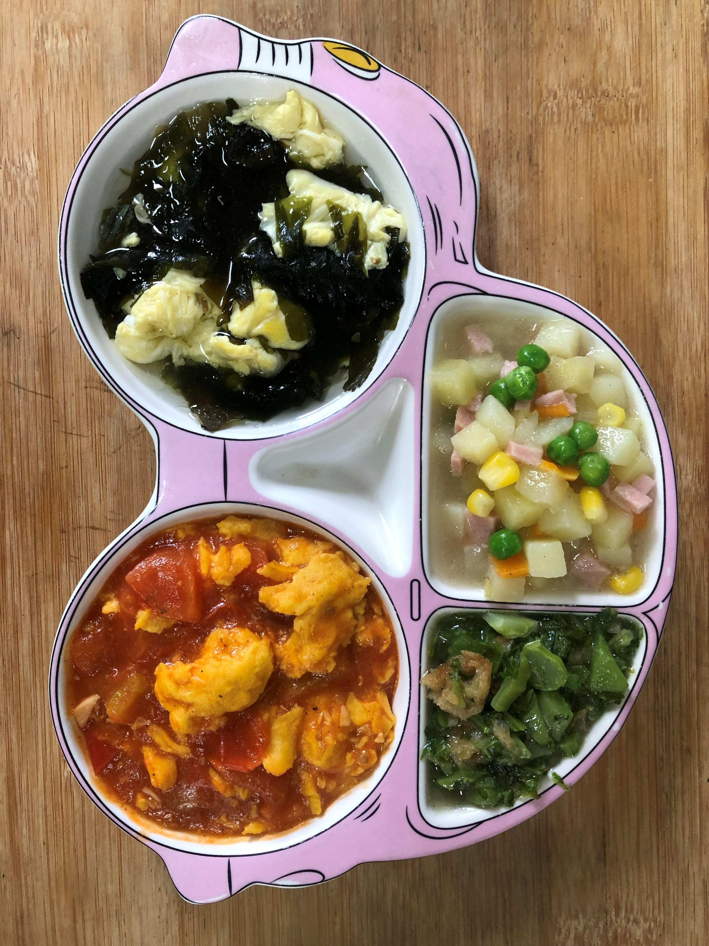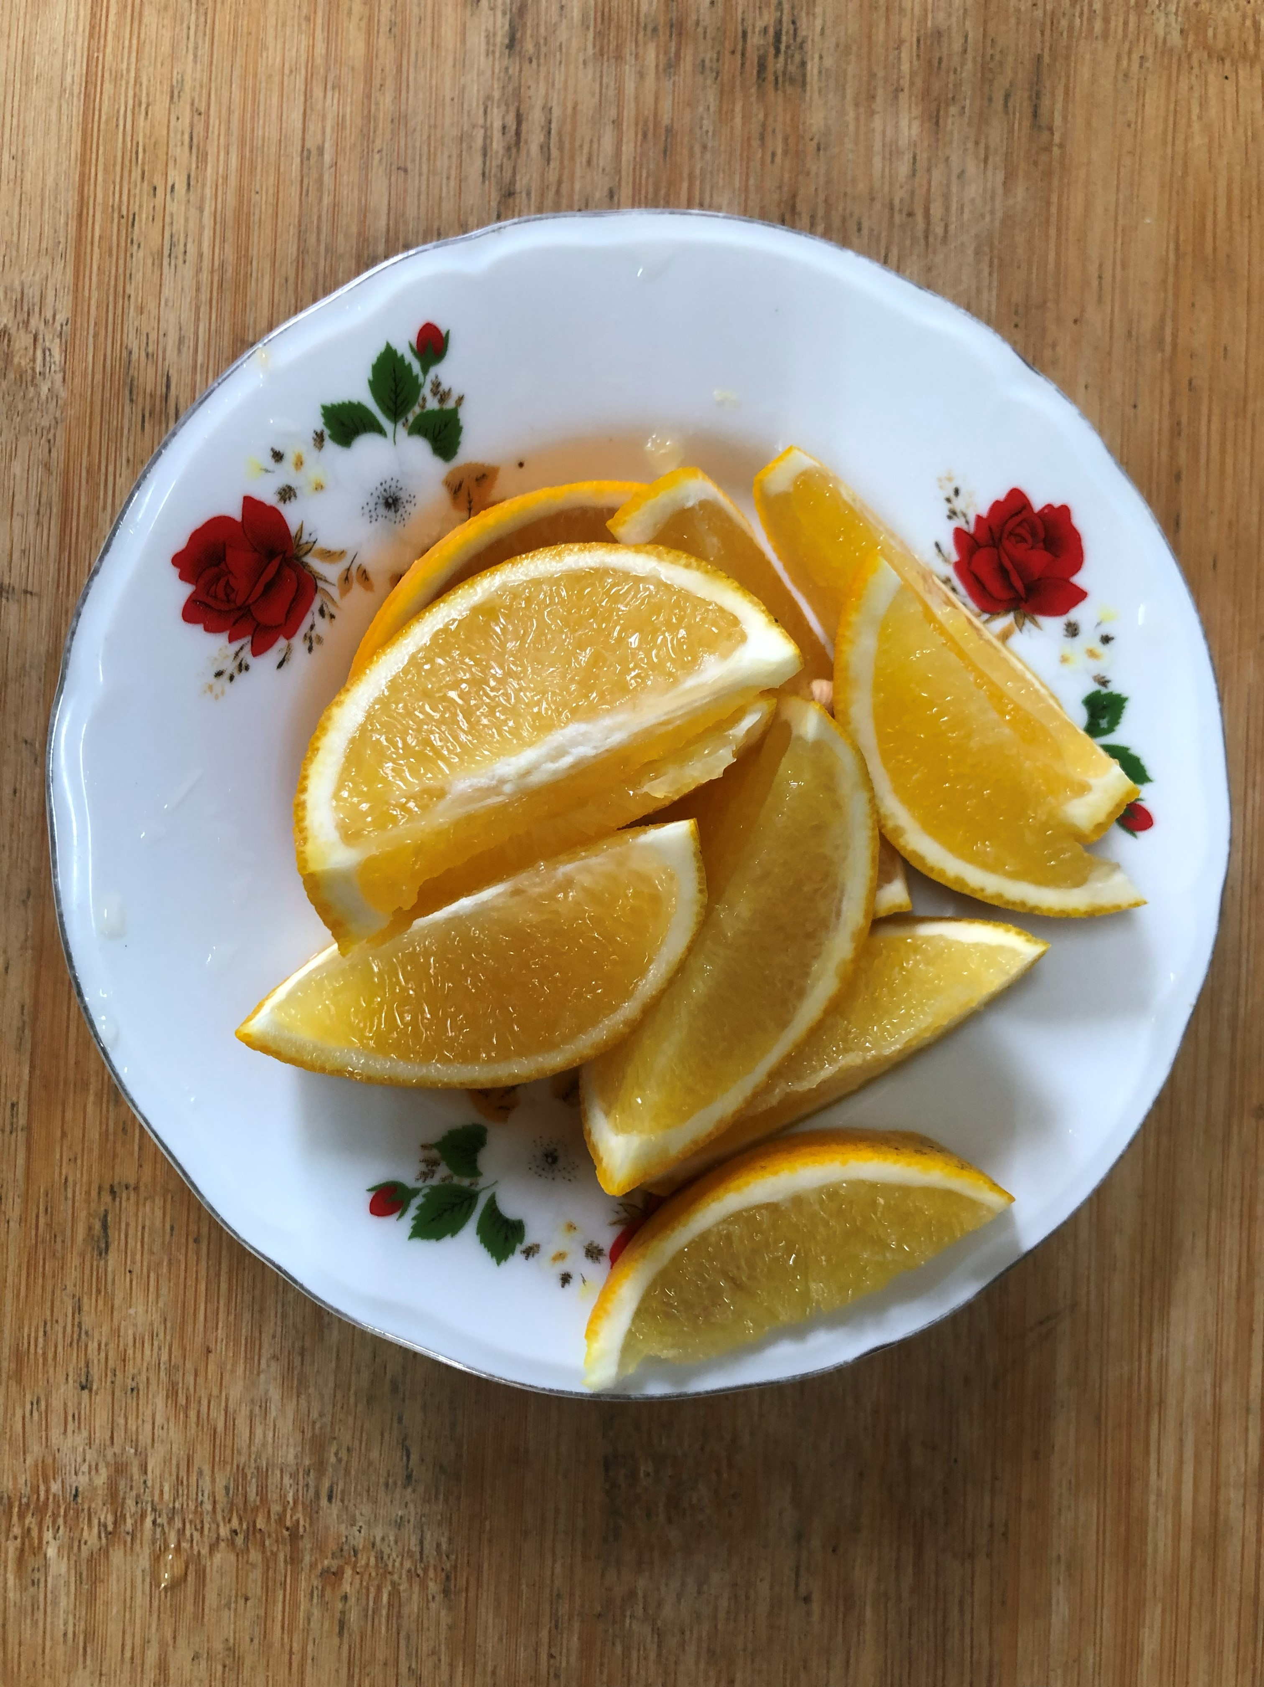
午餐(蕃茄炒蛋、洋芋素火腿、炒長年菜、紫菜蛋花湯、柳丁)

